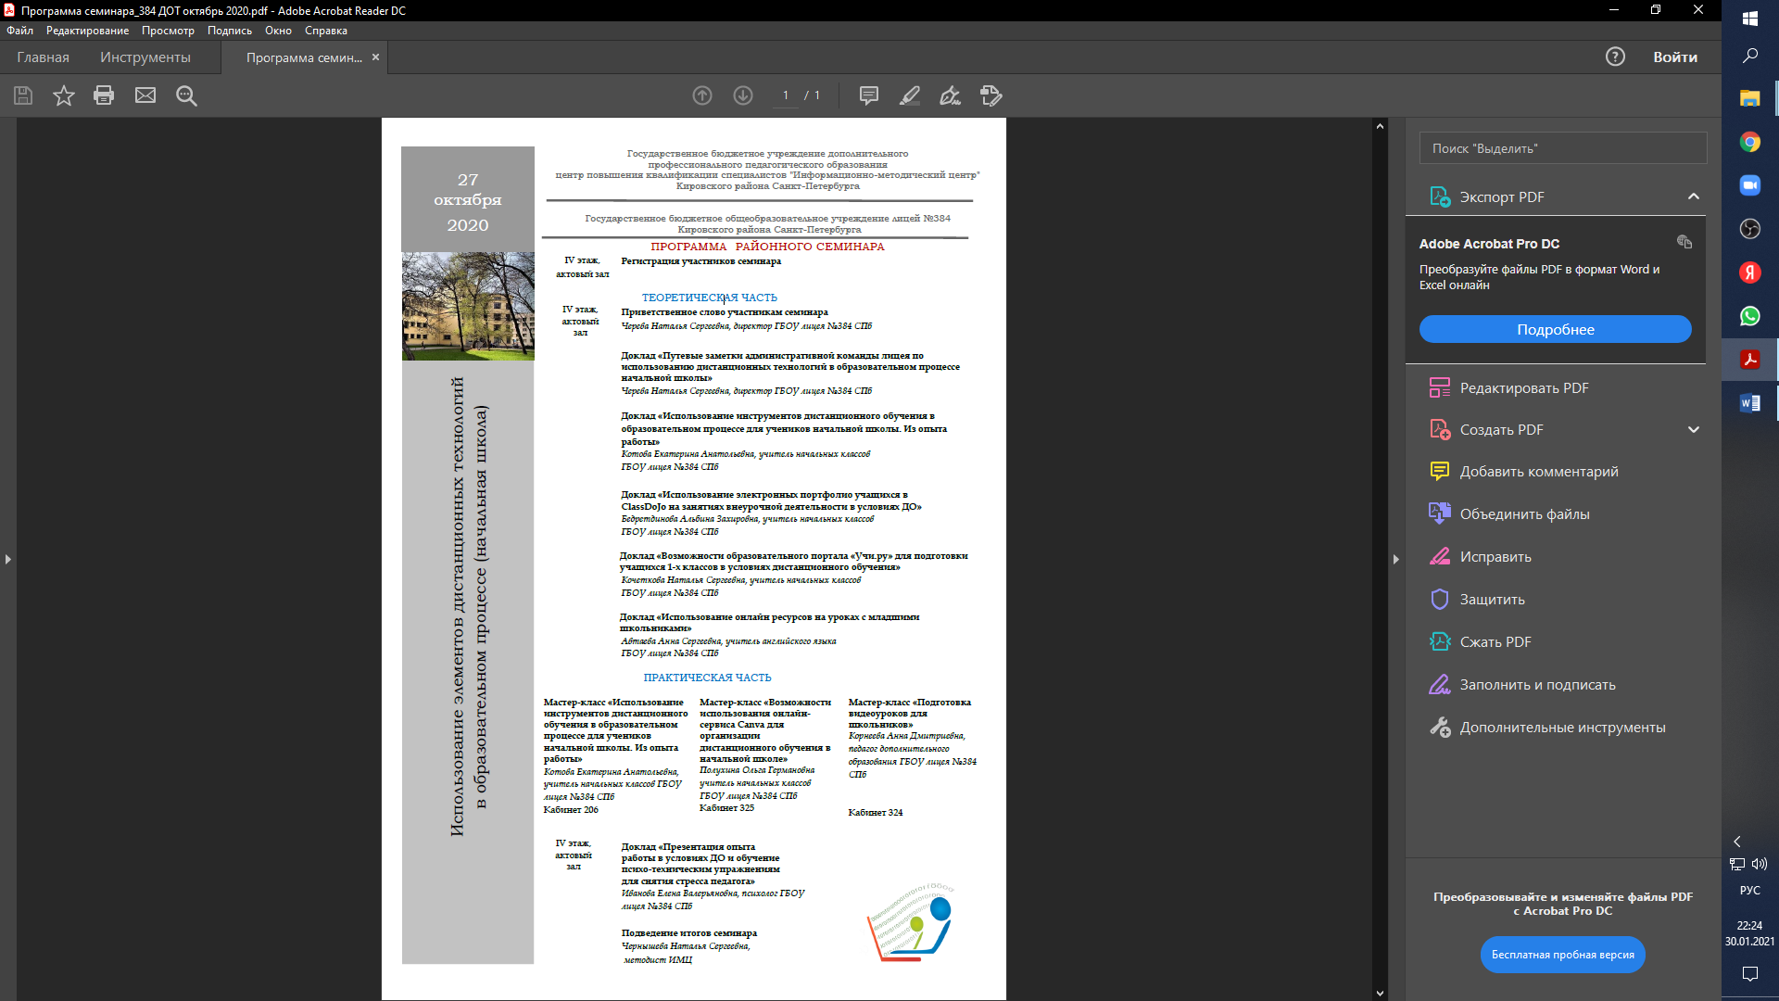

**Ссылка на материалы семинара** [**https://cloud.mail.ru/public/XEh4/jV1zGVsNc**](https://cloud.mail.ru/public/XEh4/jV1zGVsNc)